Карточка 5 «Словари»
Уровень A.
- В каждой строчке файла dictionary.txt записана пара слов: слово на русском языке и его перевод на английский. Нужно написать программу, которая загружает в память словарь и позволяет пользователю переводить слова с русского на английский.
- Если слова нет в словаре, программа должна выводить сообщение «Не знаю».
- Программа должна заканчивать работу, если введена пустая строка.

Уровень B.
- Добавить в программу для работы со словарём (см. Уровень А) следующую возможность: если пользователь вводит слово, которого нет в словаре, программа запрашивает его перевод и добавляет новую пару в словарь (обновляя файл на диске).
- На вход программы подаются произвольные алфавитно-цифровые символы. Ввод этих символов заканчивается точкой. Требуется написать программу, которая будет печатать последовательность строчных английских букв ('a' 'b'... 'z') из входной последовательности и частот их повторения. Печать должна происходить в алфавитном порядке. Например, пусть на вход подаются следующие символы:
fhb5kbfыshfm.
В этом случае программа должна вывести
b2
f3
h2
kl
ml
s1

Уровень C.
- В файле olymp.txt записаны сведения об участниках олимпиады. В первой строке записано количество учащихся N, каждая из следующих N строк имеет формат:
<Фамилия><Инициалы><номер школы>
где <Фамилия> – строка, состоящая не более чем из 20 символов, <Инициалы> – строка, состоящая из 4-х символов (буква, точка, буква, точка), <номер школы> – не более чем двузначный номер. <Фамилия> и <Инициалы>, а также <Инициалы> и <номер школы> разделены пробелам. Пример входной строки:
Иванов П.С. 57
Требуется написать программу, которая будет выводить на экран в порядке убывания номера школ, которые прислали на олимпиаду меньше всего участников (таких школ может быть несколько).
- В файле towns.txt записаны данные о странах и городах. В первой строке записаны натуральные числа S и G. Следующие S строк имеют такой формат:
<страна><город1><город2><город3>...
Количество городов для каждой страны не превышает 1000. В следующих G строках записаны называния городов, по одному в каждой строке. Для каждого из них программа должна вывести название страны, в которой находится этот город, или знак ?, если страна неизвестна. Например, для файла, содержащего такие данные:
2 3
Россия Москва Кемерово Якутск
Финляндия Хельсинки Турку
Хельсинки
Магнитогорск
Кемерово
программа должна вывести
Хельсинки –> Финляндия
Магнитогорск -> ?
Кемерово -> Россия

Дополнительные задания для тех, кто сдаёт ЕГЭ

1 *.На рисунке представлена схема дорог, связывающих города А, Б, В, Г, Д, Е, Ж, З, И, К. По каждой дороге можно двигаться только в одном направлении, указанном стрелкой. Определите количество различных путей ненулевой длины, которые начинаются и заканчиваются в городе З, не содержат этот город в качестве промежуточного пункта и проходят через промежуточные города не более одного раза.
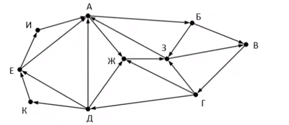

2*. На рисунке представлена схема дорог, связывающих города А, Б, В, Г, Д, Е, Ж, З, К, Л, М, Н. По каждой дороге можно двигаться только в одном направлении, указанном стрелкой. Сколько существует маршрутов, начинающихся и оканчивающихся в пункте Ж, не проходящих дважды через один и тот же пункт?
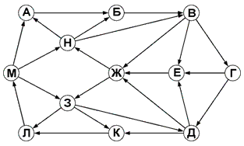

3*.На рисунке представлена схема дорог, связывающих города А, Б, В, Г, Д, Е, Ж, З, И, К, Л, М. По каждой дороге можно двигаться только в одном направлении, указанном стрелкой. Сколько существует различных путей из города А в город М, содержащих ровно семь городов, включая города А и М?
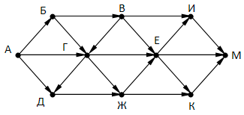

4*. На рисунке – схема дорог, связывающих города А, Б, В, Г, Д, Е, Ж, З, И, К, Л. По каждой дороге можно двигаться только в одном направлении, указанном стрелкой. Сколько существует различных путей, ведущих из города А в город Л и проходящих через город Ж, но НЕ проходящих через город З?
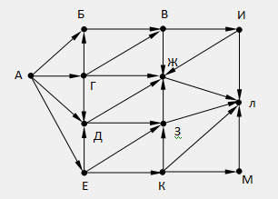

5*.На рисунке – схема дорог, связывающих города А, Б, В, Г, Д, Е, Ж, З, И, К, Л, М, Н. По каждой дороге можно двигаться только в одном направлении, указанном стрелкой. Сколько существует различных путей, ведущих из города А в город Н и проходящих через пункт Г или через пункт Е, но не через оба этих пункта?

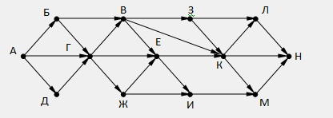

6*. На рисунке – схема дорог, связывающих города А, Б, В, Г, Д, Е, Ж, З, И, К, Л, М, Н. По каждой дороге можно двигаться только в одном направлении, указанном стрелкой. В ответе укажите первый в лексикографическом (алфавитном) порядке маршрут из города А в город Н, содержащий ровно восемь городов, включая города А и Н; города в маршруте указывайте заглавными буквами без разделителей.

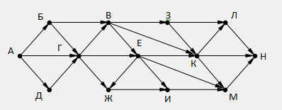

7*. Алгоритм вычисления значения функции F(n), где n – натуральное число, задан следующими соотношениями:
F(n) = 1 при n = 1;
F(n) = (2n - 1) × F(n − 1), если n > 1.
Чему равно значение выражения F(3516) / F(3513)?

